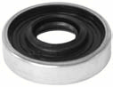
- Кат.Номер:

  - A250873

- Използва се:

  - Harrison V5

- Характеристики:

  - В.Д. 31.5 мм
  - В.Д. 14.3 мм
  - В. 7.6 мм

